2016年6月宜昌城区房地产市场分析报告
发布时间：7/11/2016 6:21:06 PM 浏览：2298

特别提醒

数据采集时间说明
本文内宏观政策、城市规划以及市场观点信息采集日期为2016年6月1日-30日；
本文内市场供应数据采集日期为2016年6月1日-30日；
本文内市场销售数据采集日期为2016年6月1日-30日；
本文内土地市场新增数据采集日期为2016年6月全月数据；
本文内土地市场成交数据采集日期为2016年6月1日-30日；
本文内媒体登录数据采集日期为2016年6月1日-30日。

版权说明
本文内包含的资料属于武汉正邦兴业地产顾问有限公司的商业机密, 一旦泄漏，可能被商业竞争者
利用，因此本文档内容仅限于武汉正邦兴业地产顾问有限公司内部及相关合作伙伴参考之用，除此之外，不得私自发布、使用和复制文档的任何内容。
如果武汉正邦兴业地产顾问有限公司相关合作方或第三方决定采用本文或本文内数据，对本文档中
数据的发布、使用和复制的必须通告武汉正邦兴业地产顾问有限公司并且在引用文本中进行明确说明。
本限制条款不适用于从其它合法渠道得到对文中包含数据的使用授权的情况。
版权由武汉正邦兴业地产顾问有限公司所有。

本报告数据说明：
1、本报告中所涉及的批准预售、新开盘及加推、成交数据未特别注明的，均为建筑面积；
2、本报告中所涉及的新开盘及加推、成交价格未特别注明的，均为建筑面积价格；
3、本报告中批准预售、成交数据均来自宜昌房地产交易网站；土地数据来自宜昌市国土资源交易网。

第一部分 楼市政策分析

一、本月楼市政策一览
1、国办：发展住房租赁企业 鼓励房企开展住房租赁业务
6月3日晚，国务院办公厅发布《关于加快培育和发展住房租赁市场的若干意见》，明确住房租赁合同期限内，出租人无正当理由不得解除合同，不得单方面提高租金，不得随意克扣押金。同时提出，到2020年，基本形成供应主体多元、经营服务规范、租赁关系稳定的住房租赁市场体系，基本形成保基本、促公平、可持续的公共租赁住房保障体系。为加快培育和发展住房租赁市场，鼓励房地产开发企业开展住房租赁业务，允许将商业用房等按规定改建为租赁住房。打通购租并举市场，将有助于加快房地产行业的去库存。
亮点一：鼓励房企开展租赁业务 加快“去库存”
亮点二：落实公积金租房政策 简化办理手续
亮点三：合同期限内房东不得单方面提高租金
亮点四：符合条件的公租房保障对象在市场租房 给予补贴
亮点五：允许改建房屋用于租赁 水电气价格按居民标准收
亮点六：加大政策支持力度 个人出租住房税率从5%减至1.5%

2、多地下调住房公积金缴存比例 明确上限不能超12%
目前已有河北、天津、福建、吉林、宁夏、青海、重庆等地出台了阶段性降低住房公积金缴存比例的具体办法。各地均明确了缴存比例最高不得超过12%的“天花板”。
国务院常务会议提出，生产经营困难企业除可降低缴存比例外，还可依法申请缓缴公积金，待效益好转后再提高缴存比例或恢复缴存并补缴缓缴的公积金。之所以这么规定，主要是考虑到有些企业生产经营十分困难，步履维艰，如果不采取有力的措施予以支持，帮助企业走出困境，就可能停产甚至破产，发生职工下岗等问题，影响职工的生活和社会稳定。阶段性适当降低住房公积金缴存比例，可以减轻企业负担，增强企业的活力，促进企业提质增效，有利于增加就业，稳定经济增长。而对于职工来说，虽然公积金个人账户的收入会受到影响，但拿到手的现金有望增加。此外，降低过高的缴存比例，对于缩小收入差距、增强公平也有积极意义。

3、湖北宜昌住房公积金政策调整最新消息
6月8日，宜昌住房公积金管理中心宣布从5月30日起，统一按新规定办理各项住房公积金贷款业务，执行新的贷款政策。如：正式取消购房套数限制，允许向购买第三套及以上住房的家庭提供住房公积金贷款；同时也取消了二手房20年房龄限制，可根据二手房房屋价值申请住房公积金贷款等。从6月18日起开通新的商业银行网点贷款登记预约窗口。
变化一：取消套数限制，只要结清了前期购房的公积金贷款即可；
变化二：降低最低缴存时限，由连续足额缴存住房公积金6个月调整为3个月；
变化三：取消二手房20年房龄限制，根据房屋评估价值申请住房公积金贷款；
变化四：最高贷款额度由60万提高到80万，家庭月还款额与月收入比由45%提高到60%；
变化五：最低首付款比例按20%执行；
变化六：将借款人的贷款偿还期限统一延长至65周岁；
变化七：灵活就业人员只要提供本市户口簿或户籍证明、缴纳社会保险凭证、个体工商户营业执照副本等三类材料任意之一，即可办理个人开户手续，并享受与单位缴存职工同样的权利。灵活就业人员住房公积金政策因程序系统调整自2016年7月1日起执行。

二、楼市发展趋势分析

1、土地状况
指标 | 推出面积 | 成交面积 | 出让金 | 楼面均价 | 溢价率
 | (万平方米) | (万平方米) | (亿元) | (元/平方米)
绝对量 | 10075 | 7110 | 2352 | 1904 | 60%
环比 | 16% | 8% | 1% | -7% | 6%
同比 | -9% | -4% | 17% | 25% | 48%

◇供应情况：本月主要城市供地较上月增加，同比下跌近一成。
2016年6月，全国300个城市共推出土地2564宗，推出土地面积10075万平方米，环比增加16%，同比减少9%。其中，住宅类用地（含住宅用地及包含住宅用地的综合性用地）716宗，推出土地面积2905万平方米，环比增加10%，同比减少20%。
◇成交情况：环比增加，同比减少。
2016年6月，全国300个城市共成交土地1783宗，成交面积7110万平方米，环比增加8%，同比减少4%。其中，住宅类用地（含住宅用地及包含住宅用地的综合性用地）488宗，成交面积2141万平方米，环比增加4%，同比减少16%。
◇楼面均价：二线城市楼面地价继续领涨，部分城市土地市场存在过热风险。
2016年6月，全国300个城市成交楼面均价为1904元/平方米，环比下跌7%，同比上涨25%，其中住宅类用地（含住宅用地及包含住宅用地的综合性用地）成交楼面均价为3561元/平方米，环比下跌8%，同比上涨48%。

2、房价情况
本月监测的全国100个城市（新建）住宅平均价格为11816元/平米，环比上涨1.32%，涨幅较上月收窄0.38个百分点。从涨跌城市个数来看价格环比上涨的有73个，较上月减少1个，其中，南京、厦门、嘉兴、温州涨幅相对较大，在3-4%之间；价格环比下跌的城市有22个，较上月减少2个，其中，北海、桂林、赣州跌幅超过1%；有5个城市与上月持平。同比来看，住宅均价较去年同期上涨11.18%，涨幅较上月扩大0.84个百分点。另外，北京、上海等十大城市（新建）住宅均价为22450元/平方米，环比上涨1.52%，同比上涨15.98%。整体来看，6月百城住宅均价环比涨幅收窄，同比涨幅继续扩大，各线城市房价涨幅均有所放缓。

三、本地楼市成交情况

1、宜昌城区住宅成交情况
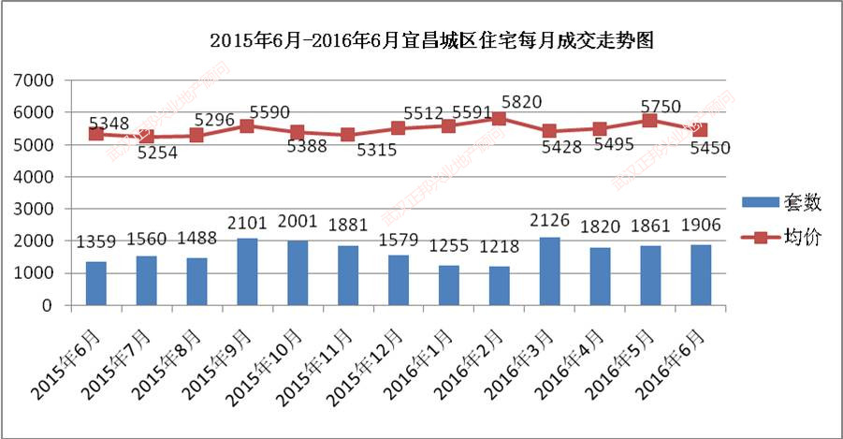

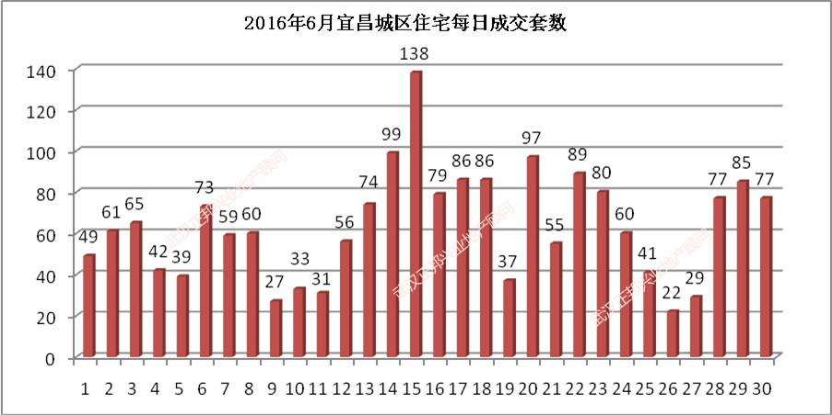

2016年6月，宜昌城区新房住宅成交1906套，环比上涨2.4%，同比上涨40.3%；成交面积20.96万方，环比下跌2.4%，同比上涨40.6%；成交总额约11.42亿元，环比下跌7.5%，同比上涨43.3%；成交均价为5450元/㎡，环比下跌5.2%，同比上涨1.91%。本月成交套数虽增加，但面积、总额和成交均价减少，主要是由于5月“碧桂园·御园”改善型别墅及精装修产品入市拉高了上月均价。

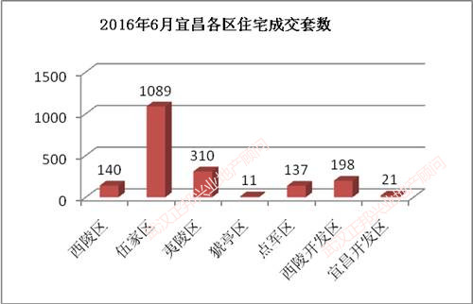

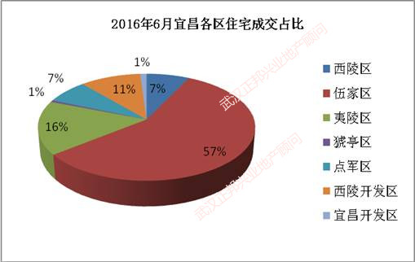

2016年6月，从各区域成交情况来看，伍家区成交1089套，占比高达57%，位居首位，环比上涨6.2%，同比上涨84.3%。区内中建·宜昌之星、新华广场、山水华庭等项目销售较好；夷陵区成交310套，占比16%，排名第二，环比下跌2.2%，同比下跌10.7%。区内中核·半岛城邦、国宾壹号二期、至上未来城等项目销售较好；西陵开发区排名第三，成交198套，占比11%，环比下跌10.0%，同比上涨23.0%。区内春华星运城、恒大帝景、恒信·中央公园等项目销售较好。

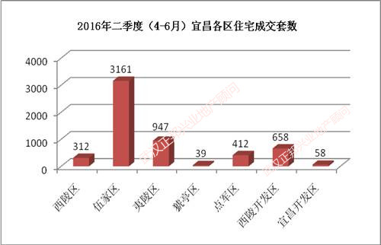

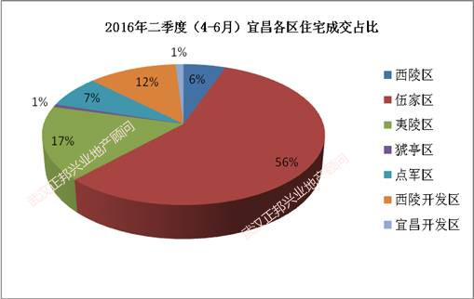

2016年二季度（ 4-6月），宜昌城区住宅共成交5587套，环比增长21.5%，同比增长28.0%。从各区域来看，前三甲依然是伍家区、夷陵区和西陵开发区。其中，伍家区成交3161套，占比56%，环比上涨24.9%，同比上涨72.5%；夷陵区成交947套，占比17%，环比上涨2.2%，同比下跌10.2%；西陵开发区成交658套，占比17%，环比上涨20.1%，同比上涨46.9%。

2016年上半年（1-6月），宜昌城区住宅共成交10186套，均价5572元/㎡，与2015年下半年相比，套数下跌4.40%，均价上涨3.2%；与去年上半年同期相比，套数下跌2.5%， 均价上涨7.3%。环比下跌是因为去年9-11月中建·宜昌之星、中核·半岛城邦等项目都在去年下半年开盘热销；同比下跌是因为今年一月、二月成交量太低。可喜的是无论环比同比均价都是上涨的。

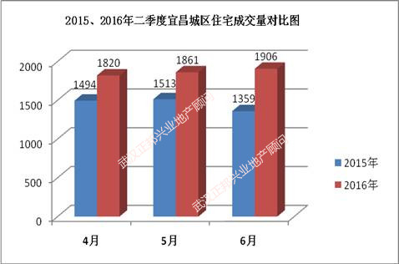

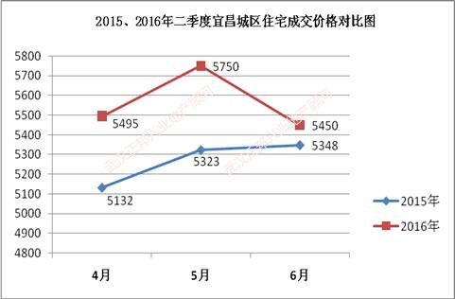

如上图所示：2015、2016年二季度每月成交套数比较稳定，价格波动大于套数波动。具体来看，2015年二季度每月成交套数最高和最低之间相差154套，呈“倒V”走势，2016年二季度每月最高和最低之间仅相差86套，走势逐月上升；价格方面，2015年二季度价格最高和最低之间相差216元/㎡，走势逐月上升，2016年二季度价格最高和最低之间相差300元/㎡，呈“倒V”走势。

2、宜昌城区二手房成交情况

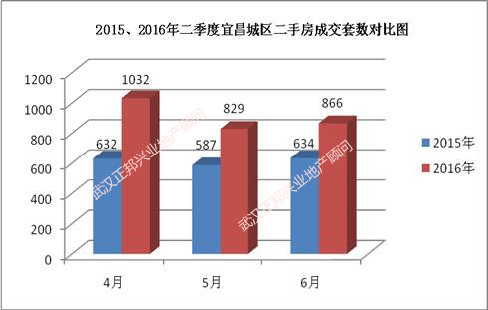

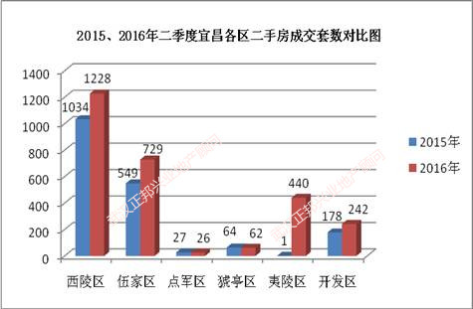

2016年6月，宜昌城区二手房成交866套，环比增长4.5%，同比增长36.6%；成交面积8.88万方，环比增长10.4%，同比增长52.4%；成交总额约2.94亿元，环比增长6.2%，同比增长56.8%；成交均价为3305元/㎡，环比下跌3.8%，同比增长2.9%。

2016年二季度（4-6月），宜昌城区二手房共成交2727套，环比上一季度增长36.5%，同比去年增长47.2%。从区域来看，排前两位的今年和去年都是西陵区和伍家区。其中，西陵区今年二季度成交1228套，占比45%，位居第一，同比增长18.8%；伍家区成交729套，占比27%，排名第二，同比增长33%；第三名今年为夷陵区，去年为开发区。

2016年上半年（1-6月），宜昌城区二手房共成交4725套，成交面积46.39万方，成交总额为15.23亿元，成交均价3284元/㎡。

第二部分 土地市场分析

一、土地供应市场解析
1、土地供应情况
本月出让土地仅1宗，出让面积12142.91平方米，出让金额为2914万元。相比去年同期，土地供应不景气。

2015年6月-2016年6月宜昌城区土地供给横向对比
年 | 2015年 |  |  |  |  |  |  | 2016年
月 | 6月 | 7月 | 8月 | 9月 | 10月 | 11月 | 12月 | 1月 | 2月 | 3月 | 4月 | 5月 | 6月
数量/宗 | 16 | 17 | 5 | 11 | 6 | 9 | 10 | 4 | 3 | 0 | 8 | 19 | 1
面积/㎡ | 708881 | 920397 | 98842 | 761934 | 416281 | 201207 | 197835 | 78621 | 87283 | 0 | 149685 | 626441 | 12143
总额/万 | 93336 | 179619 | 13273 | 35029 | 197791 | 24898 | 29112 | 17454 | 5838 | 0 | 15543 | 21693 | 2914

2、本月出让的住宅及商业用地详情
【夷G（2016）16号】地块， 位于夷陵区东城城乡统筹发展试验区梅子垭村，用途为住宅用地，出让面积为12142.91平方米（合18.21亩），容积率3.0，预计未来放量约36428.73平方米（只含地上建筑面积）。
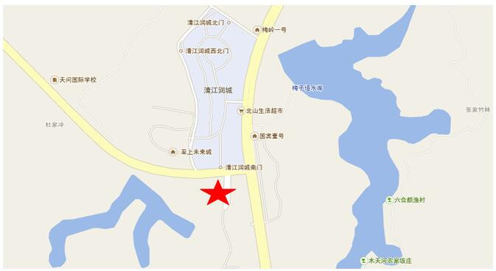

二、本月土地成交分析
1、土地成交情况
本月成交土地13宗，成交面积43.58万方，成交总额1.35亿元，成交均价约21万元/亩。与上月相比，地块增加了8宗，面积增加了35.94万方，环比上涨470%；同比来看，去年6月土地成交为0 。
2016年6月宜昌城区土地成交情况

地块名称 | 位置 | 面积（㎡） | 用途 | 成交价（万） | 竞得人
宜土网挂（2016）5号 | 伍家乡共同村金花路旁 | 20034.00 | 工业 | 759.00 | 宜昌市捷兴塑料制品有限责任公司
宜土网挂（2016）6号 | 伍家乡共同村金花路旁 | 27620.00 | 工业 | 1049 | 宜昌市统领傢俬有限公司
宜土网挂（2016）7号 | 猇亭区猇亭大道277号 | 3603.68 | 工业 | 104 | 宜昌市宜恒机动车服务有限责任公司
宜土网挂（2016）8号 | 猇亭区原虎牙街道办事处旁边 | 11039.96 | 工业 | 318.50 | 湖北泰盛化工有限公司
宜土网挂（2016）9号 | 猇亭区原虎牙街道办事处旁边 | 17131.44 | 工业 | 494.10 | 湖北晟隆达科技有限公司
宜土网挂（2016）10号 | 猇亭园区宜化循环经济园区内 | 4739.95 | 工业 | 136.90 | 宜昌升华新能源科技有限公司
宜土网挂（2016）11号 | 猇亭区先锋路 | 65677.70 | 工业 | 1894.50 | 湖北华强科技有限责任公司
宜土网挂（2016）13号 | 猇亭区先锋一路 | 107893.18 | 工业 | 3109 | 湖北兴瑞化工有限公司
宜土网挂（2016）14号 | 高新区电子信息产业园天台路 | 4433.14 | 工业 | 128 | 湖北九安机械制造有限责任公司
宜土网挂（2016）15号 | 高新区电子信息产业园天台路与团结路交汇处 | 8726.14 | 工业 | 253 | 宜昌桥丰工具制造有限公司
宜土网挂（2016）16号 | 高新区生物产业园花溪路与桔乡路交叉口南侧 | 96671.22 | 工业 | 2786.00 | 宜昌高新投资开发有限公司
夷G[2016]12号 | 太平溪镇许家冲村 | 2387.55 | 工业 | 55.00 | 宜昌三峡置业有限公司
夷G[2016]14号 | 东城城乡统筹发展试验区郭家湾村 | 65866.54 | 工业 | 2392.00 | 宜昌正德置业有限公司

2、成交土地特征
从用地性质来看，本月成交的地块均为工业用地；从区域来看，猇亭区成交6宗、高新区成交3宗、伍家区成交2宗、夷陵区成交2宗。

3、土地市场成交走势
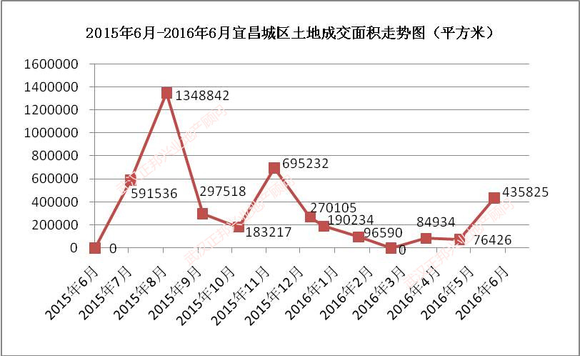

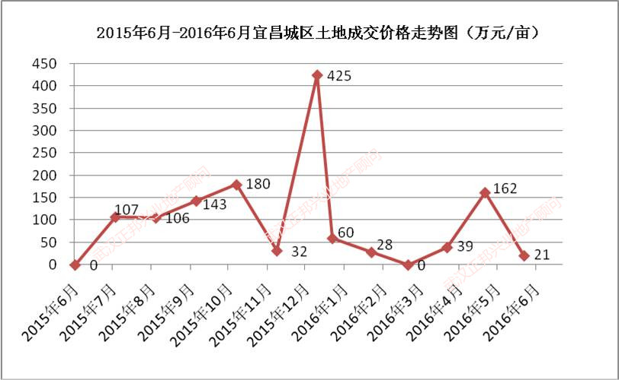

近半年宜昌土地交易成交持续低迷，本月虽成交13宗地，总面积超40万方，但成交全为工业用地，因此拉低了本月的成交均价。而从新建住宅销售情况来看，近三个月成交量均在1800套以上，本月更是突破1900套，市场去化趋于稳定，而商住用地供应偏少，市场主力去库存，可以预见后市压力稍减。

第三部分 各区楼市表现

宜昌楼市主要动态
l 本月接受认筹的项目有：
宏信·公园里二期认筹1万抵2万；
恒大帝景i+公馆认筹1万抵2万；
繁荣世家3号楼认筹1万抵3万；
宜化·巴黎香颂三期认筹1万抵5万；
恒大山水城VIP团购2千享3万开盘额外优惠。

l 本月开盘的项目有：
山水华庭五期13号楼6月4日加推；
新华广场1、2号楼6月18日开盘；
宜昌碧桂园二期观山悦洋房6月25日开盘；
华鹏·梧桐邑三期40号楼本月加推；
兴润·秋语台8号楼本月加推。

l 主城区重点项目及行业相关动态：
6月8日，城中半岛二期样板间开放；
6月9日，中兴国际花园粽子DIY；
6月9日，恒大帝景宜昌首届国际梦幻灯光秀；
6月9日，中建·宜昌之星携手专业机构打造的798水上乐园开业；
6月9-11日，恒大帝景“浓情端午·VR欢乐嘉年华”；
6月17日，中建·宜昌之星联合其它单位协办宜昌市第二届荧光夜跑；
6月17日，江南URD“下一代城市”启幕发布会在游轮上举行；
6月18日，城中半岛水上乐园开园；
6月18-19日，恒大•书香府举办“感恩时光，爱在父亲节”主题活动；
6月26日，国宾壹号二期追梦不将就新品发布暨业主答谢会。

一、西陵区
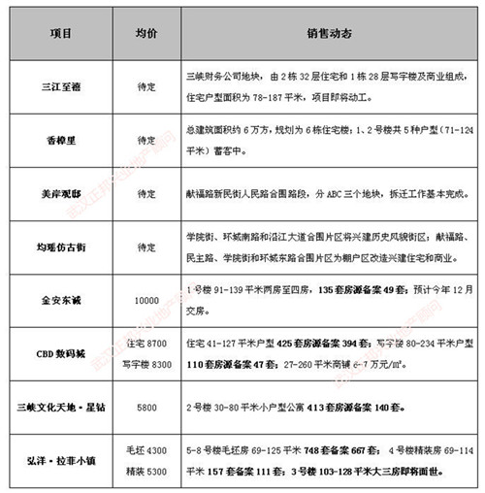

二、伍家区
1、区内主要楼盘动态
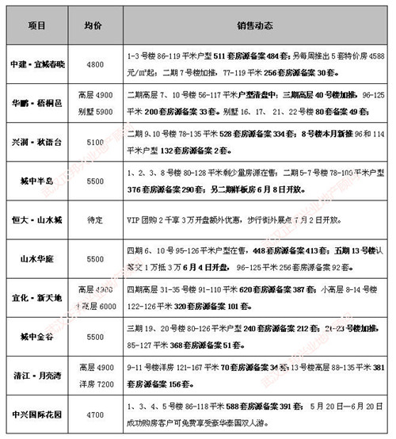
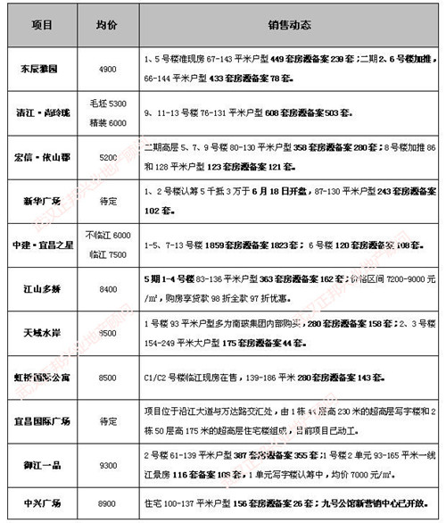
2、区内重点项目调查
□项目名称：新华广场
□地理位置：伍家岗区中南路、城东大道与松林路围合区域
□开 发 商：宜昌新华园置业有限公司
□开发规模：占地面积3.9万方，建筑面积约30万方，住宅户数约733户，停车位1946个，容积率5.30，绿化率20%。
□规划要点：由5栋32-48层超高层住宅、2栋写字楼及酒店、裙楼商业和购物中心组成的城市综合体。
□主力户型：

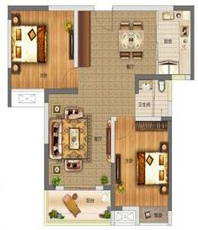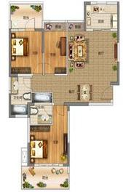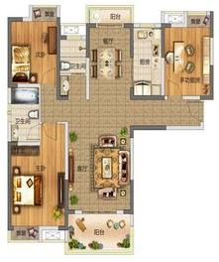
88㎡/2室2厅1卫 109㎡/3室2厅2卫 130㎡/3室2厅2卫

□项目动态：2015年6月，位于东辰壹号峰景的临时外展中心开放；2016.1.1，项目营销中心开放；2016年3月，启动认筹2千抵3万；2016.6.18开盘。

□销售情况：本次开盘推出的是1#、2#楼87-130平米户型，共243套房源备案102套，去化率42%。其中，1#楼32层2梯4户1个单元，88和109平米116套房源备案60套，去化52%，均价5692元/㎡；2#楼34层2梯4户1个单元，87和130平米127套房源备案42套，去化33%，均价5619元/㎡。

□项目点评：坐拥城东居住区核心，交通四通八达；挺拔立面，住宅最高48层140米，开创宜昌超高层住宅先例；兴发广场，环球港等商圈林立，加之自身5万方商业，配套醇熟，居住生活便利；项目无缝连通市政公园广场，自然环境优越；城东首所公立初中市三十中尽在咫尺。
三、高新区（主要包含宜昌开发区、西陵开发区）
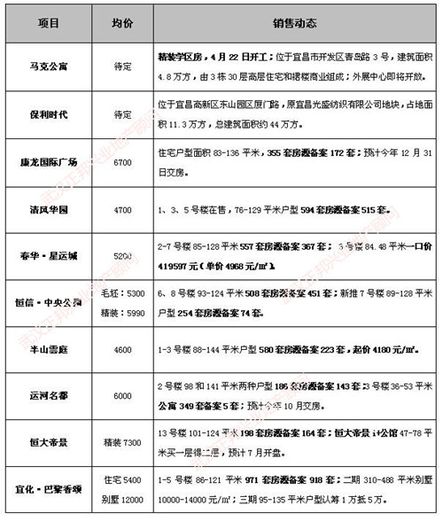
四、夷陵区
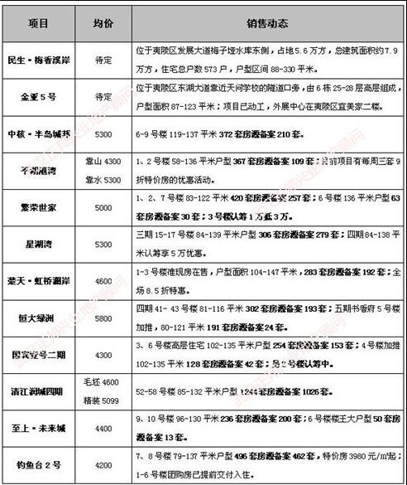
五、点军区
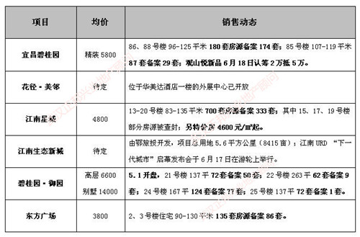
六、猇亭区
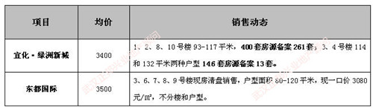

第四部分 媒体监测

一、纸媒投放情况
本月截止到30日，宜昌共有10个地产项目投放报纸广告，与上月持平；投放数量共计25篇，比上个月减少13篇，环比下跌34%。本月广告投放量较大的主要有:新华广场、国宾壹号、恒大帝景、以及恒大绿洲等楼盘。

二、纸媒投放数据监测
1、报广投放时间段分析

本月投放量统计

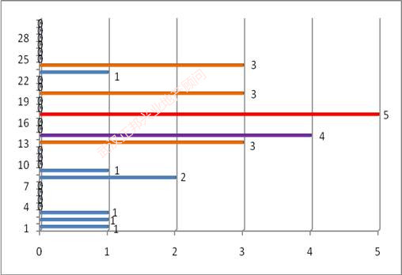

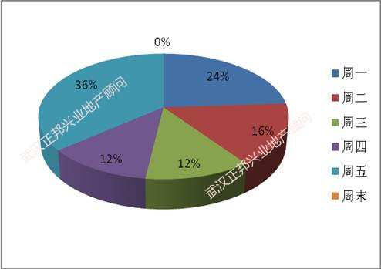

本月报广投放量从时间上来看，主要集中在13日、14日、17日、20日和24日，其中17日投放量为本月最高，投放5篇。从每周时间来看，并非和往常一样都集中在周五，而是投在本月最受关注的两个项目活动前夕，即：新华广场6.18开盘； 国宾壹号二期追梦不将就6.26新品发布暨业主答谢会。

2、投放媒体及版面分析

投放媒体及版面统计

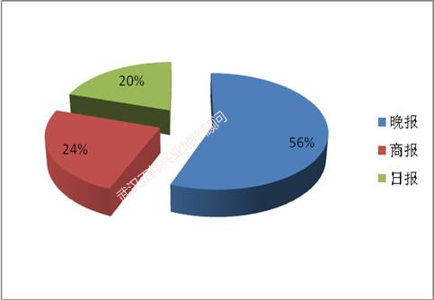
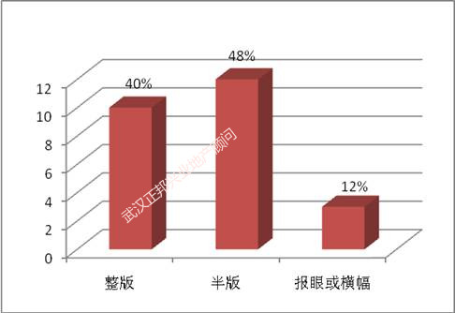

本月媒体投放情况：三峡商报投放6篇，占比24%；三峡晚报投放14篇，占比56%；三峡日报投放5篇，占比20%。版面投放情况：整版10篇，占比40%，主要为国宾壹号、恒大帝景和恒大绿洲等楼盘投放；半版12篇，占比48%，主要为新华广场和恒大山水城等楼盘投放；报眼及横幅3篇，占比12%，主要为东辰壹号·御景和弘洋·拉菲小镇等楼盘投放。

3、项目投放量分析

各楼盘本月纸媒投放量对比

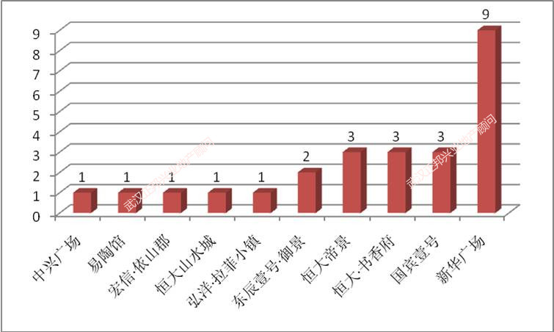

纸媒投放TOP 1、2、3：新华广场、国宾壹号、恒大·书香府

本月新华广场投放报广9篇，占总投放量的36%，主要宣传6.18开盘的信息；国宾壹号投放报广3篇，占总投放量的12%，主要刊登追梦不将就6.26新品发布暨业主答谢会；恒大·书香府投放报广3篇，占比12%，主要刊登年中冲刺8折大优惠的信息。

版面欣赏

三、网络媒体监测

1、搜房网
本月在搜房网投放广告的主要有恒大·山水城、兴润·秋语台、宜化·巴黎香颂、宏信·公园里、东辰雅园、中兴广场等楼盘。

2、大楚网
本月在大楚网投放广告的主要有宜化·巴黎香颂、恒大·山水城、新华广场、恒信·中央公园、城中金谷、宜化·新天地、江南URD、星湖湾4期、城中半岛2期等楼盘。

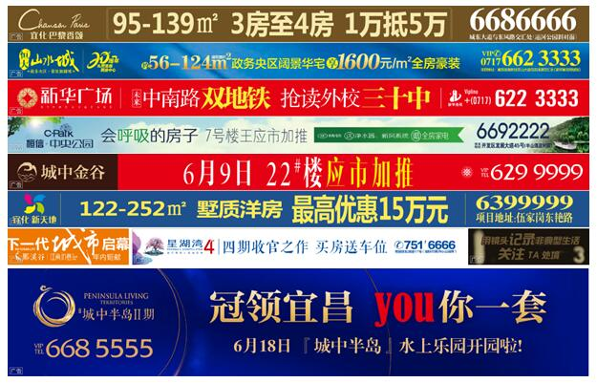

3、新浪网
本月在新浪网投放广告的主要有宜化·巴黎香颂、宜化·新天地、梧桐邑3期等楼盘。

4、搜狐焦点
本月在搜狐焦点网投放广告的主要有星湖湾4期、恒大帝景、恒大·书香府、宜化·巴黎香颂、宜化·新天地等楼盘。

本月网络媒体投放情况：在搜房网投放广告的楼盘有6个，比上月增加3个，环比上涨100%；在大楚网投放广告的楼盘有9个，与上月持平；在新浪网投放广告的楼盘有3个，比上月减少2个，环比下跌40%；在搜狐焦点网投放广告的楼盘有5个，比上月增加1个，环比上涨25%。本月在网络媒体投放广告最多的主要为宜化·巴黎香颂、宜化·新天地、星湖湾4期、恒大·山水城等楼盘。

网络媒体最新动态为：恒大山水城VIP团购2千抵3万；兴润·秋语台8号楼加推；新华广场6.18开盘；江南URD“下一代城市”启幕发布会；城中半岛水上乐园6.18开放；梧桐邑3期【七贤台】40号楼加推；恒大帝景i+公馆电子竞技争霸赛。

四、活动集锦

恒大帝景宜昌首届国际梦幻灯光秀 国宾壹号二期新品发布暨业主答谢会

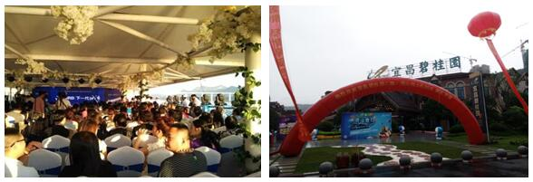

江南URD“下一代城市”启幕发布会 宜昌碧桂园二期观山悦洋房开盘

武汉正邦兴业地产顾问有限公司
2016年7月

